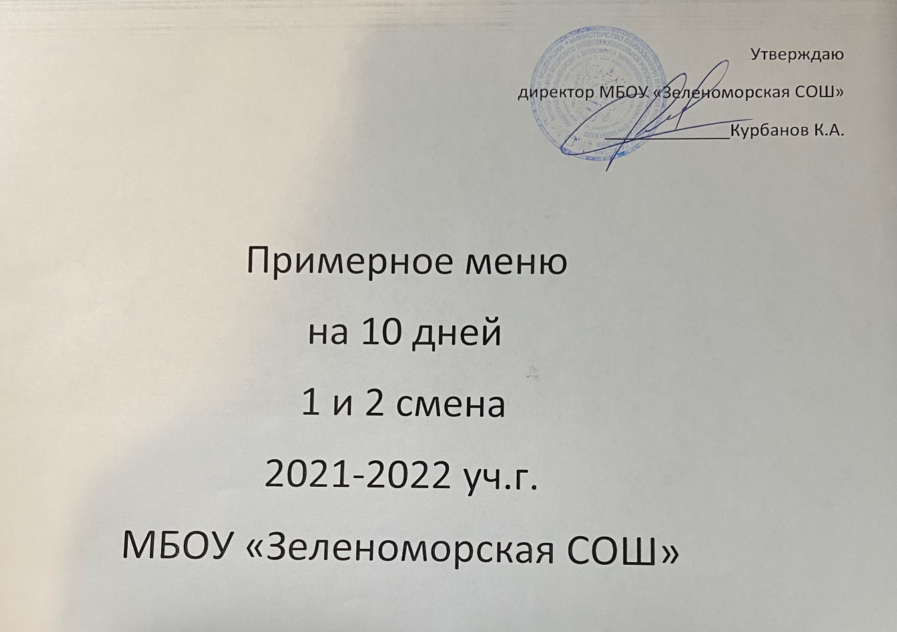

1 день
Обед
№ рец | Наименование блюд | Масса, г | Пищевые вещества, г. |  |  | Энергети- ческая цен- ность ккал
 |  |  | Б | Ж | У
168 | Каша вязкая молоч- ная с пшеном | 150 | 4,8 | 4,05 | 18,6 | 130,5
591 | Гуляш | 50/38 | 11,9 | 9,76 | 2,87 | 101,5
 | Творог | 35 | 7,35 | 1,75 | 1,05 | 50,75
 | Сметана | 10 | 0,26 | 1,5 | 0,36 | 16,2
943 | Чай с сахаром | 200 | 0,2 |  | 14 | 28
 | Хлеб пшеничный | 60 | 4,56 | 0,48 | 29,52 | 141
 | Булка сдобная пром. производства | 80 | 6,32 | 7,52 | 44,4 | 271,2
 | Яблоки | 100 | 0,4 | 0,4 | 9,8 | 47

2 день
Обед
№ рец | Наименование блюд | Масса, г | Пищевые вещества, г. |  |  | Энергети- ческая цен- ность ккал
 |  |  | Б | Ж | У
206 | Суп картофельный с  бобовыми (фасоль) | 250 | 5,49 | 5,28 | 16,33 | 134,75
637 | Курица запеченная с  овощами | 80 | 19,3 | 16 | 0,06 | 220,13
688 | Макароны отварные | 150 | 5,52 | 4,52 | 26,45 | 168,45
15 | Салат овощной | 60 | 0,59 | 3,69 | 2,24 | 44,52
943 | Чай с сахаром | 200 | 0,2 |  | 14 | 28
 | Хлеб пшеничный | 60 | 4,56 | 0,48 | 29,52 | 141
3 день
Обед
№ рец | Наименование блюд | Масса, г | Пищевые вещества, г. |  |  | Энергети- ческая цен- ность ккал
 |  |  | Б | Ж | У
206 | Суп картофельный с бобовыми (горох) | 250 | 5,49 | 5,28 | 16,33 | 134,75
608 | Котлеты | 70 | 10,89 | 8,09 | 10,99 | 160,13
688 | Макароны отварные | 150 | 5,52 | 4,52 | 26,45 | 168,45
15 | Салат овощной | 60 | 0,59 | 3,69 | 2,24 | 44,52
868 | Компот из сухо- фруктов | 200 | 0,04 |  | 24,76 | 94,2

4 день
Обед
№ рец | Наименование блюд | Масса, г | Пищевые вещества, г. |  |  | Энергети- ческая цен- ность ккал
 |  |  | Б | Ж | У
361 | Хинкал с мясом | 250 | 18,9 | 7,77 | 6,18 | 174,09
168 | Каша вязкая молоч- ная с  рисом | 150 | 2,18 | 3,71 | 27,16 | 150,94
943 | Чай с сахаром | 200 | 0,2 |  | 14 | 28
 | Яблоки | 100 | 0,4 | 0,4 | 9,8 | 47
5 день
Обед
№ рец | Наименование блюд | Масса, г | Пищевые вещества, г. |  |  | Энергети- ческая цен- ность ккал
 |  |  | Б | Ж | У
206 | Суп картофельный с бобовыми (чечевица) | 250 | 5,49 | 5,28 | 16,33 | 134,75
591 | Гуляш | 50/38 | 11,9 | 9,76 | 2,87 | 101,5
679 | Каша рассыпчатая гречневая | 150 | 7,46 | 5,61 | 35,84 | 230,45
943 | Чай с сахаром | 200 | 0,2 |  | 14 | 28
 | Яблоки | 100 | 0,4 | 0,4 | 9,8 | 47

6 день
Обед
№ рец | Наименование блюд | Масса, г | Пищевые вещества, г. |  |  | Энергети- ческая цен- ность ккал
 |  |  | Б | Ж | У
170 | Борщ | 250 | 1,81 | 4,91 | 125,25 | 102,5
304 | Плов из птицы | 80/130 | 20,3 | 17 | 35,69 | 377
15 | Салат овощной | 60 | 0,59 | 3,69 | 2,24 | 44,52
943 | Чай с сахаром | 200 | 0,2 |  | 14 | 28
 | Яблоки | 100 | 0,4 | 0,4 | 9,8 | 47
7 день
Обед
№ рец | Наименование блюд | Масса, г | Пищевые вещества, г. |  |  | Энергети- ческая цен- ность ккал
 |  |  | Б | Ж | У
204 | Суп рисовый с кури- цей (харчо) | 200/20 | 7,18 | 2,94 | 11,76 | 102,26

390 | Каша манная молоч- ная | 200 | 6,24 | 6,1 | 19,7 | 158,64
213 | Яйцо отварное | 40 | 5,1 | 4,6 | 0,3 | 63
 | Хлеб пшеничный | 60 | 4,56 | 0,48 | 29,52 | 141
 | Сыр | 10 | 2,21 | 1,92 | 0,04 | 26,2
 | Булка сдобная пром.  производства | 80 | 6,32 | 7,52 | 44,4 | 271,2
943 | Чай с сахаром | 200 | 0,2 |  | 14 | 28

8 день
Обед
№ рец | Наименование блюд | Масса, г | Пищевые вещества, г. |  |  | Энергети- ческая цен- ность ккал
 |  |  | Б | Ж | У
208 | Суп с макаронными изделиями | 250 | 2,69 | 2,84 | 17,14 | 104,75
244 | Рыба запеченная | 65 | 9,72 | 0,55 |  | 43,99
355 | Рис отварной | 150 | 3,6 | 5,85 | 28,35 | 180
943 | Чай с сахаром | 200 | 0,2 |  | 14 | 28
 | Яблоки | 100 | 0,4 | 0,4 | 9,8 | 47
9 день
Обед
№ рец | Наименование блюд | Масса, г | Пищевые вещества, г. |  |  | Энергети- ческая цен- ность ккал
 |  |  | Б | Ж | У
104 | Суп с мясными фри- кадельками | 250 | 1,55 | 8,29 | 12,62 | 131,3
168 | Каша вязкая молоч- ная с  пшеном | 150 | 4,8 | 4,05 | 18,6 | 130,5
 | Хлеб пшеничный | 60 | 4,56 | 0,48 | 29,52 | 141
943 | Чай с сахаром | 200 | 0,2 |  | 14 | 28
 | Яблоки | 100 | 0,4 | 0,4 | 9,8 | 47

10 день
Обед
№ рец | Наименование блюд | Масса, г | Пищевые вещества, г. |  |  | Энергети- ческая цен- ность ккал
 |  |  | Б | Ж | У

98 | Суп перловый с ку- рицей | 250 | 1,48 | 4,92 | 6,09 | 74,56
679 | Каша рассыпчатая гречневая | 150 | 7,46 | 5,61 | 35,84 | 230,45
15 | Салат овощной | 60 | 0,59 | 3,69 | 2,24 | 44,52
943 | Чай с сахаром | 200 | 0,2 |  | 14 | 28
 | Яблоки | 100 | 0,4 | 0,4 | 9,8 | 47

Витамины, мг |  |  | Минеральные вещества, мг
В1 | А | С | Са | Р | Мg | Fe
0,11 | 0,03 | 1,13 | 139,11 | 137,33 | 28,2 | 0,53

0,17 |  | 1,28 | 24,36 | 194,69 | 26,01 | 2,32
0,01 | 10,5 | 0,18 | 57,4 | 77 | 8,05 | 0,14
 | 10 | 0,04 | 8,8 | 6,1 | 0,9 | 0,02
 |  |  | 6 |  |  | 0,4
0,07 |  |  | 12 | 36 | 8,4 | 0,66
0,03 |  | 10 | 16 | 11 | 9 | 2,2

Витамины, мг |  |  | Минеральные вещества, мг
В1 | А | С | Са | Р | Мg | Fe
0,23 |  | 5,81 | 38,08 | 87,18 | 35,3 | 2,03
0,06 | 21 |  | 4,86 | 37,17 | 21,12 | 1,11
0,03 |  | 10,06 | 11,21 | 20,77 | 9,76 | 0,44
 |  |  | 6 |  |  | 0,4
0,07 |  |  | 12 | 36 | 8,4 | 0,66
Витамины, мг |  |  | Минеральные вещества, мг
В1 | А | С | Са | Р | Мg | Fe
0,23 |  | 5,81 | 38,08 | 87,18 | 35,3 | 2,03
0,07 | 20,13 | 0,11 | 30,63 | 116,47 | 22,49 | 1,05
0,06 | 21 |  | 4,86 | 37,17 | 21,12 | 1,11
0,03 |  | 10,06 | 11,21 | 20,77 | 9,76 | 0,44
0,01 |  | 1,08 | 6,4 | 3,6 |  | 0,18

Витамины, мг |  |  | Минеральные вещества, мг
В1 | А | С | Са | Р | Мg | Fe
0,09 | 0,01 | 1,14 | 15,52 | 195,14 | 26,85 | 3,55
0.02 | 18.75 |  | 4,41 | 47.44 | 15,38 | 0.34
 |  |  | 6 |  |  | 0,4
0,03 |  | 10 | 16 | 11 | 9 | 2,2
Витамины, мг |  |  | Минеральные вещества, мг
В1 | А | С | Са | Р | Мg | Fe
0,23 |  | 5,81 | 38,08 | 87,18 | 35,3 | 2,03
0,17 |  | 1,28 | 24,36 | 194,69 | 26,01 | 2,32
0,18 | 0,02 |  | 12,98 | 208,5 | 67,5 | 3,95
 |  |  | 6 |  |  | 0,4
0,03 |  | 10 | 16 | 11 | 9 | 2,2

 | Витамины, мг |  |  |  |  |  | Минеральные вещества, мг
 | В1 |  | А |  | С |  | Са |  | Р |  | Мg |  | Fe
 | 0,05 |  |  |  | 10,29 |  | 44,38 |  | 53,23 |  | 26,25 |  | 53,23
 | 0,06 |  | 48 |  | 1,01 |  | 45,1 |  | 199,3 |  | 47,5 |  | 2,19
 | 0,03 |  |  |  | 10,06 |  | 11,21 |  | 20,77 |  | 9,76 |  | 0,44
 |  |  |  |  |  |  | 6 |  |  |  |  |  | 0,4
 | 0,03 |  |  |  | 10 |  | 16 |  | 11 |  | 9 |  | 2,2
 | Витамины, мг |  |  |  |  |  | Минеральные вещества, мг
 | В1 |  | А |  | С |  | Са |  | Р |  | Мg |  | Fe
 | 0,1 |  |  |  | 6,7 |  | 21,01 |  | 95,87 |  | 25,93 |  | 1,18
0,08 |  | 36,72 |  | 1,09 |  | 192,17 |  | 156,05 |  | 23,52 |  | 0,3
0,03 |  | 24 |  |  |  | 22 |  | 77 |  | 5 |  | 1
0,07 |  |  |  |  |  | 12 |  | 36 |  | 8,4 |  | 0,66
 |  | 1,7 |  | 0,1 |  | 63 |  | 37,5 |  | 2,4 |  | 0,07
 |  |  |  |  |  | 6 |  |  |  |  |  | 0,4

Витамины, мг |  |  | Минеральные вещества, мг
В1 | А | С | Са | Р | Мg | Fe
0,11 |  | 8,25 | 24,6 | 66,65 | 27 | 1,09
0,07 | 6,11 | 0,31 | 24,44 | 146,64 | 33,61 | 0,49
0,05 | 0,05 | 0,11 | 1,76 | 89 | 27,98 | 0,77
 |  |  | 6 |  |  | 0,4
0,03 |  | 10 | 16 | 11 | 9 | 2,2
Витамины, мг |  |  | Минеральные вещества, мг
В1 | А | С | Са | Р | Мg | Fe
0,12 |  | 14,75 | 90,17 | 162,14 | 26,72 | 0,56
0,11 | 0,03 | 1,13 | 139,11 | 137,33 | 28,2 | 0,53
0,07 |  |  | 12 | 36 | 8,4 | 0,66
 |  |  | 6 |  |  | 0,4
0,03 |  | 10 | 16 | 11 | 9 | 2,2

 | Витамины, мг |  |  |  |  |  | Минеральные вещества, мг
 | В1 |  | А |  | С |  | Са |  | Р |  | Мg |  | Fe
0,04 |  |  |  | 9,88 |  | 35,88 |  | 33,63 |  | 14,18 |  | 0,58
0,18 |  | 0,02 |  |  |  | 12,98 |  | 208,5 |  | 67,5 |  | 3,95
0,03 |  |  |  | 10,06 |  | 11,21 |  | 20,77 |  | 9,76 |  | 0,44
 |  |  |  |  |  | 6 |  |  |  |  |  | 0,4
0,03 |  |  |  | 10 |  | 16 |  | 11 |  | 9 |  | 2,2

